Министерство образования и науки Челябинской области
государственное бюджетное образовательное учреждение
среднего профессионального образования
(среднее специальное учебное заведение)
«Златоустовский индустриальный колледж им. П.П. Аносова»
(наименование образовательного учреждения)

Методические указания для студентов по выполнению курсового проектирования

для специальности: 230115 Программирование
в компьютерных системах
(NN специальностей и их наименования)
МДК.03.01 Технология разработки программного обеспечения
(Наименование учебной дисциплины по учебному плану)

2014
Методические указания
для студентов по выполнению курсового и проектирования

230115 Программирование в компьютерных системах
(NN специальности и ее наименование)
МДК.03.01 Технология разработки программногообеспечения
(наименование дисциплины по примерному учебному плану)

Составитель: |  | Староверова Е.С. | Преподаватель ЗлатИК
 | ^{(подпись)} | ^{(ФИО)} | (занимаемая должность и место работы)
Рецензенты:
 | ^{(подпись)} | ^{(ФИО)} | (занимаемая должность и место работы)
 | ^{(подпись)} | ^{(ФИО)} | (занимаемая должность и место работы)

1. ОБЩИЕ ПОЛОЖЕНИЯ
Курсовой проект является завершающим этапом изучения ПМ 03 Участие в интеграции программных модулей МДК.03.01 Технология разработки программного обеспечения.
Во время курсового проектирования отрабатывается технологический процесс разработки программного продукта: техническое задание, внешнее и внутреннее проектирование, кодирование, тестирование, разработка и оформление документации.
В результате выполнения курсового проекта студенты должны показать знания:
- характеристик и возможностей языков и сред программирования;
- приемов оптимизации алгоритмов, отладки и тестирования программного продукта;
- методов программной защиты информации;
- видов программ, программной и эксплуатационной документации;
Студенты должны уметь:
- разрабатывать алгоритм программной реализации поставленной задачи;
- создавать программный продукт по разработанному алгоритму;
- выполнять отладку и тестирование программного продукта;
- применять математические методы для решения задач;
- осуществлять модификацию, адаптацию и настройку программных продуктов;
- оформлять программную документацию.
Курсовое проектирование (КП) является обязательным этапом при изучении ПМ 03 Участие в интеграции программных модулей МДК.03.01 Технология разработки программного обеспечения, позволяющим систематизировать, расширить и закрепить теоретические знания и практические навыки студентом, а также определить уровень его подготовленности к выполнению функциональных обязанностей в соответствии с полученной специальностью.

1.1. Цели и задачи курсового проектирования
Целью курсового проектирования является закрепление и расширение теоретических знаний и практических навыков программирования студента, который должен показать способность и умение применять теоретические знания по МДК.03.01 Технология разработки программного обеспечения; грамотно, самостоятельно и творчески решать задачи; четко и логично излагать свои мысли и решения; анализировать полученные результаты и делать необходимые выводы.
Задачей курсового проектирования является самостоятельное выполнение студентом проектирования и разработки программного продукта в соответствии с техническим заданием. Студент при этом должен показать свой уровень подготовки, умение выбрать и обосновать решение стоящих перед ним проблем, навыки работы с технической и справочной литературой, умение применять вычислительную технику в своей деятельности.
Курсовой проект – это теоретическое и практическое решение студентами определенной технологической проблемы. Он оформляется в виде пояснительной записки.
В процессе курсового проектирования студент должен выполнить следующее:
1. выбрать тему курсового проекта;
2. получить задание на курсовой проект от руководителя (пример – см. приложение 1);
3. разработать развернутое техническое задание (ТЗ) на курсовой проект (пример – см. приложение 2), подписать его у руководителя курсового проектирования;
4. спроектировать, разработать и протестировать программный продукт;
5. оформить пояснительную записку в соответствии с требованиями ЕСПД.
6. защитить курсовой проект перед руководителем проекта.
Студент является единоличным автором курсового проекта и несет полную ответственность за принятые в курсовом проекте решения, за правильность всех вычислений, за качество выполнения и оформления, а также за предоставление курсового проекта к установленному сроку для защиты.

1.2. Выбор темы курсового проекта
Тематику курсового проектирования предлагает преподаватель. Студент в подборе тематики курсового проекта может проявить инициативу и высказать свои пожелания преподавателю, ответственному за курсовое проектирование.
Тема проекта должна отвечать современным требованиям развития науки, техники, производства, экономики, культуры и образования.
В курсовом проекте должна разрабатываться программа, программный комплекс или программная система. Наименование курсового проекта должно быть лаконичным и точно отражать суть проекта.
Закрепление тем курсового проекта за студентами оформляется приказом руководителя образовательного учреждения.
После утверждения темы курсового проекта она может быть изменена только дополнительным приказом директора, что допускается лишь в исключительных случаях.
По утвержденным темам руководитель курсового проекта разрабатывает индивидуальные задания для каждого студента.
Выполнение курсового проекта сопровождаются консультацией, в ходе которой разъясняются назначение и задачи, структура и объем работы, принципы разработки и оформления.

1.3. Организация курсового проектирования
Продолжительность курсового проектирования –30 академических часов.
В работе студента над курсовым проектом можно условно выделить три этапа.
Первый этап – подготовительно-организационный, в течение которого уясняется задание, определяются возможные варианты решения поставленной задачи, подбирается необходимая литература, составляется календарный план выполнения курсового проекта.
Второй этап – собственно работа над курсовым проектом, т. е. разработка рабочей версии программного приложения (программы, программного комплекса). В результате этого этапа должны быть выполнена структуризация задачи, разработан алгоритм решения задачи, спроектирован интерфейс, выполнена программная реализация алгоритма, проведены тестирование и отладка. Курсовой проект должен быть выполнен в электронном виде и проверен руководителем.
Третий этап – оформление пояснительной записки к курсовому проекту.
Руководитель курсового проекта рекомендует студенту необходимую основную литературу, справочные материалы и другие источники по теме курсового проекта, проводит систематические, предусмотренные по расписанию, консультации, контролирует и проверяет работу студента над курсовым проектом, следит за соответствием всех разделов проекта требованиям.

2. Организация разработки курсового проекта

2.1. Состав и объем курсового проекта
Курсовой проект состоит из двух основных частей: пояснительной записки и электронной версии программного продукта.
В пояснительной записке должен быть раскрыт творческий замысел проекта, описаны методы, применяемые при его разработке, дано обоснование принятых решений путем сравнения возможных вариантов. Текст должен содержать расчеты, графики, диаграммы и т. п. По возможности полно нужно привести исходные данные, подготовленные к вводу, и полученные результаты. Особое внимание необходимо уделить осмысливанию и оценке получаемых результатов. Необходимо использовать современные литературные источники или зарегистрированные сайты фирм производителей комплектующих ПК и программных продуктов с ссылками на авторов и торговые марки, не следует использовать рефераты и литературу с техническим жаргоном и узко специальной терминологией.
Объем пояснительной записки – от 15 до 25 страниц машинописного текста (формат А4).

2.2. Содержание пояснительной записки к курсовому проекту
Пояснительная записка к курсовому проекту должна содержать (в приведенной последовательности):
- титульный лист (приложение1);
- задание на курсовой проект (бланк задания согласно приложению 2);
- содержание;
- введение;
- общая часть;
- технологическаячасть;
- заключение;
- список использованных источников;
- приложения.
Содержание включает введение, наименования всех разделов, подразделов и пунктов, заключение, список литературы и наименования приложений с указанием номеров страниц, с которых начинаются эти элементы пояснительной записки.
Во введении обосновывается актуальность темы курсового проекта, обоснование выбора темы, значимость ее для науки и практики, определение границ исследования (предмет, объект, задачи, цель). В конце введения можно раскрыть структуру работы, то есть дать перечень ее структурных элементов и обосновать последовательность их расположения.
После этого следует первый раздел пояснительной записки «Общая часть». Далее следует нумерация относительно содержания курсового, а не данного документа.
1. ОБЩАЯ ЧАСТЬ
1.1. Цель разработки
В этом разделе следует указать, с какой целью делалась разработка. В качестве таких целей могут быть указаны:
- автоматизация некоторых процессов;
- повышение точности расчета;
- сокращение времени выполнения некоторых действий;
- освобождение персонала от утомительной рутинной работы и т. д.
1.2. Описание предметной области
Требуется описать всю необходимую и достаточную информацию для проектирования будущего программного продукта. Должен быть определен круг лиц, который будет иметь доступ к программному продукту или базе данных, их права и обязанности, описаны бизнес-процессы, происходящие в предметной области, приведены формы всех входных и выходных документов, описаны регламентированные запросы, определена периодичность решения всех задач. Предметная область должна быть описана с такой степенью подробности, чтобы можно было определить характер связи между объектами. Описывая предметную область, надо знать действующее законодательство.

1.3. Состав ПЭВМ
Здесь необходимо указать какая вычислительная техника нужна для решения задачи и какая использовалась, дать краткую характеристику всем составляющим и уметь объяснить на защите.
1.4. Используемое программное обеспечение
Привести понятие программного обеспечения, структуру и его состав, используя сведения из современной технической литературы.
В системном программном обеспечении указать средства, без которых не функционирует ваша техника и не может работать ваша задача. Указать роль операционной системы и ее место в составе программного обеспечения.
Характеризуя операционную систему дать:
- понятие;
- версия вашей операционной системы;
- функции;
- характеристики (достоинства и недостатки).
1.4.1. Выбор средства автоматизации
Средство автоматизации - это инструментальные системы, с помощью которых создаются новые программные продукты, и готовые программные комплексы, настраивающиеся на нужды конкретного пользователя.
Обзор средств автоматизации предполагает перечисление средств автоматизации, используемых для решения задач такого класса с указанием, какие из перечисленных инструментальных систем обеспечены соответствующими программными и техническими средствами данного отдела, вычислительного центра, фирмы, предприятия. Обосновать выбор инструментальной системы (средства автоматизации) для написания программы.
1.4.2. Дополнительные программные средства
Этот пункт может отсутствовать. В нем можно указать использование генераторов приложений при разработке программного продукта:
- генератор отчета;
- генератор меню;
- генератор экрана;
- формирование исполняемого файла (или дистрибутива). Кроме того можно указать средства SQL, использованные при разработке. Можно указать стандартные процедуры, используемые для организации интерфейса «программа-пользователь».
Включить описание средства, с помощью которого оформлена пояснительная записка и выполнена презентация курсового проекта (кратко).
2 ТЕХНОЛОГИЧЕСКАЯ ЧАСТЬ
2.1 Постановка задачи
В этом пункте должна быть отражена математическая или логическая модель объекта реального типа, подлежащая автоматизации. Характеристики и особенности этой модели отражаются в спецификации. Помимо форм спецификаций могут быть приведены формы для других документов, которые могут сопровождать разработку программного обеспечения. Эти формы в разных организациях отличаются друг от друга по количеству разделов и оформлению, однако все они имеют несколько обязательных разделов.
Здесь должно быть указано функциональное и эксплуатационное назначение проектируемой задачи. В функциональном назначении перечислить функции, которые должен выполнять разрабатываемый программный продукт. В эксплуатационном назначении указать периодичность решения задачи и перечень служб и отдельных лиц, к которым поступают результаты работы программы и для каких целей эти результаты используются.
2.2 Требования к программе
Раздел должен содержать следующие подразделы:
– Требования к функциональным характеристикам
Должны быть перечислены выполняемые функции и описаны состав, характеристики и формы представления исходных данных и результатов. Здесь при необходимости указываются критерии эффективности: максимально допустимое время ответа системы, максимальный объем используемой и/или оперативной памяти и др.
– Требования к надежности
В этом подразделе регламентируют действия разрабатываемого продукта по увеличению надежности результатов (контроль входной и выходной информации, создание резервной копии промежуточных результатов и т. п.)
– Требования к составу и параметрам технических средств
Указывают необходимый состав технических средств с указанием их основных технических характеристик: тип микропроцессора, объем памяти, наличие внешних устройств и т. п. При этом часто указывают два варианта конфигурации: минимальный и рекомендуемый.
– Требования к информационной и программной совместимости
В разделе указывают используемую операционную систему, язык или среду программирования для разработки и другие системные и пользовательские программные средства, с которыми должно взаимодействовать разрабатываемое программное обеспечение.
2.3 Проектирование
В этой части необходимо указать используемые приемы проектирования программ. Например:
- технология проектирование снизу вверх;
- технология проектирование сверху вниз;
- модульное проектирование;
- объектно-ориентированное проектирование.
Должна быть приведена схема алгоритма основной программы или схема работы системы и при необходимости схемы отдельных подпрограмм и модулей, схема взаимодействия данных.
Если темой курсового проекта является задача обработки данных (например, ИПС или АСУ), то обязательно должен присутствовать пункт Проектирование базы данных, в котором освещаются такие вопросы, как модели данных, более подробно описывается модель, используемая при проектировании (как правило, реляционная). Для реляционной модели описываются все сущности (в виде таблиц) - структура базы данных. Приводится описание запросов к каждому файлу (таблице), а также запросов, в которых участвует этот файл.
2.4. Текст программы с описанием
При использовании средств быстрого проектирования (средств визуальной разработки) приводить только тексты самостоятельно разработанных модулей.
Текст программы приводится в виде листинга и может быть помещен в приложении. Здесь необходимо указать, с использованием каких инструментальных средств создана программа, какой объем занимает на диске, имя программного комплекса и в каком приложении находится текст.
Программа должна быть хорошо структурирована, комментирована, тогда описание ее займет минимальное место.
Описание программы должно состоять из следующих частей:
- описание логической структуры программы (или перечень модулей, входящих в комплекс и связь между ними)
- описание входных и выходных данных с точки зрения хранения их в ЭВМ
Замечание
Если темой курсового проекта является задача обработки данных (например, ИПС), то должны быть приведены файлы базы данных и указаны связи между ними, а также структуры файлов базы данных в виде таблицы:
Описание запросов к этому файлу, а также запросов, в которых участвует этот файл.
2.5 Тестирование и отладка
Описываются виды тестирования. Разрабатывается набор тестов, помещаемый в приложении. Описывается, какими свойствами должен обладать набор тестов.
Результаты тестирования. Если при тестировании были обнаружены скрытые ошибки, то указать какие. Указать также, были ли исправлены эти ошибки.
Приводится описание процесса отладки, используемых отладочных средств, классификация и дневник ошибок, описание тестовых данных, на которых проводилось тестирование и отладка.
В приложении должны быть листинги с ошибками или рукописный протокол отладки.
Замечание
В качестве отладочных вариантов в приложении могут быть приведены версии разработок с указанными ошибками и исправлениями (это можно указать во вводных комментариях к очередной версии).
В ЗАКЛЮЧЕНИИ необходимо оценить целесообразность внедрения ЭВМ в данную область науки и техники. Необходимо указать, какие фрагменты (модули) программы отлажены и готовы к эксплуатации, а какие необходимо доработать.
Приводится краткий анализ выполненной работы и основные выводы по результатам работы, определяя направления для дальнейших исследований в данной сфере.
При модернизации программного продукта указать на преимущества разработанной версии.
Если темой курсового проекта было сопровождение какого-либо программного продукта, то необходимо оценить его эксплуатационные характеристики.
ЛИТЕРАТУРА
В этом пункте перечисляются использованные источники в том порядке, в каком появляются на них ссылки в пояснительной записке. (Указать ГОСТ ЕСПД)
ПРИЛОЖЕНИЯ
Приложение 1
Руководство оператора
Руководство оператора должно содержать следующие разделы:
- назначение программы;
- условия выполнения программы;
- выполнение программы;
- сообщения оператору.
Допускается объединять разделы «Выполнение программы» и «Сообщения оператору».
В разделе «Назначение программы» должны быть указаны свеления о назначении программы и информация, достаточная для понимания функций программы и ее эксплуатации.
В разделе «Условия выполнения программы» должны быть указаны условия выполнения, необходимые для выполнения программы (минимальный состав аппаратных и программных средств).
В разделе «Выполнение программы» должна быть указана последовательность действий оператора, обеспечивающих загрузку, запуск, выполнение и завершение программы, приведено описание функций, формата и возможных вариантов команд, с помощью которых оператор осуществляет загрузку и управляет выполнением программы, а также ответы программы на эти команды.
В разделе «Сообщения оператору» должны быть приведены тексты сообщений, выдаваемых в ходе выполнения программы, описание их содержания и соответствующие действия оператора (действия оператора в случае сбоя, возможности повторного запуска программы).
Допускается в содержание разделов иллюстрировать поясняющими примерами, таблицами, схемами, графиками.

Приложение 2
руководство программиста
Руководство программиста должно содержать следующие разделы:
- назначение и условия применения программы;
- характеристики программы;
- обращение к программе;
- входные и выходные данные;
- сообщения.
В разделе «Назначение и условия применения программы» должны быть указаны назначение и функции, выполняемые программой, условия, необходимые для выполнения программы (объем оперативной памяти, требования к составу и параметрам периферийных устройств, требования к программному обеспечению).
В разделе «Характеристики программы» должно быть приведено описание основных характеристик и особенностей программы (временные характеристики, режим работы, средства контроля правильности выполнения и самовосстанавливаемости программы).
В разделе «Обращение к программе» должно быть приведено описание организации используемой входной и выходной информации и, при необходимости, ее кодирования.
В разделе «Сообщения» должны быть указаны тексты сообщений, выдаваемых программисту или оператору в ходе выполнения программы, описание их содержания и действия, которые необходимо предпринять по этим сообщениям.

ПРИЛОЖЕНИЕ 1
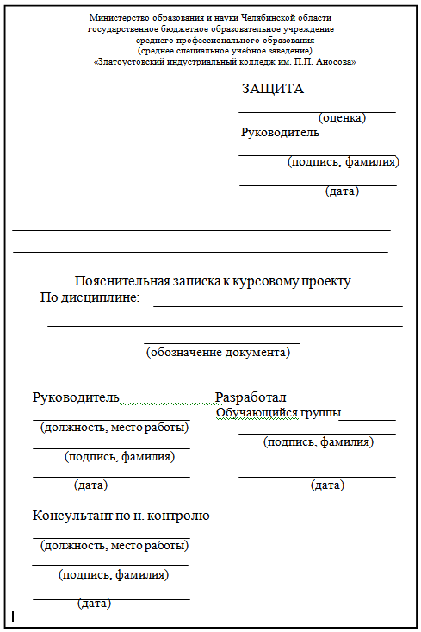

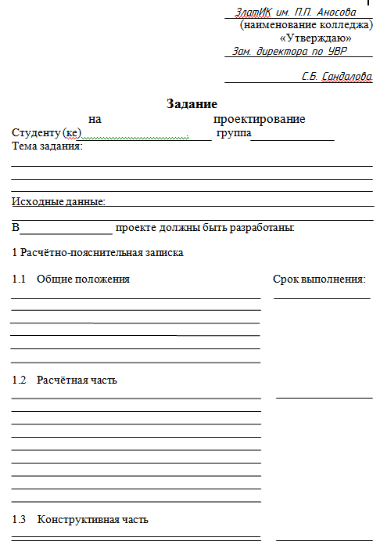
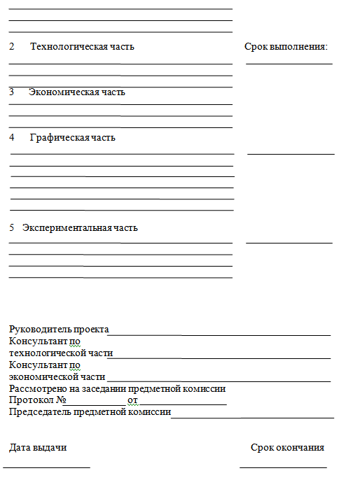

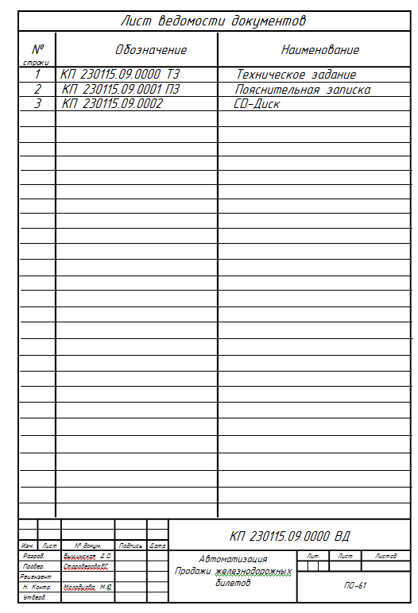
ПРИЛОЖЕНИЕ 2
